
GALIT KASHI
Public Relations

LIAD SCHER
Mels Song

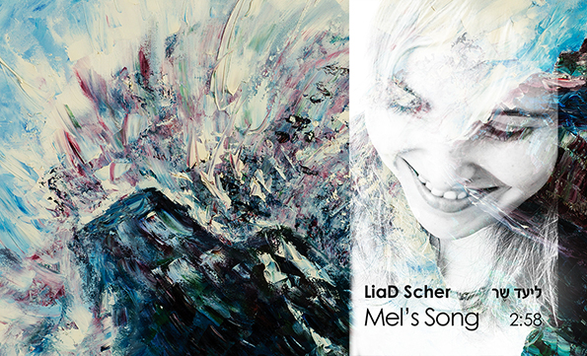

עוד בטרם הושק השיר באופן רשמי הוא נשלח לתחרות Unsigned Only בארצות הברית
ונכנס לטופ 100 מתוך 7000 שירים שנשלחו מכל העולם!

את הטקסט קיבלה ליעד מבחורה בשם Melissa והלחינה אותו. לפני מספר שנים החליטה להפיק אותו כמתנה ליום הולדתה. זה השיר שסלל את דרכה לאי.פי שיראה אור בקרוב והחזיר אותה לקדמת הבמה כסולנית.
ליעד שר מגדירה את עצמה כ: מוסיקאית, גיטריסטית, יוצרת ומבצעת,מורה לגיטרה ומורה למוסיקה. היא החלה לנגן בגיל 10 על גיטרה בשל היותה כלי חברתי. כילדה ביישנית ונחבאת, הגיטרה לעזרה לה לתקשר עם העולם - "הצילה אותה".
ליעד יוצאת רימון ונמנית על "דור הרימוניסטים" ביניהם: מירי מסיקה, קרן פלס אריק ברמן ואיה כורם.
לליעד רקורד עשיר בעולם המוסיקה. היא הייתה חברה בלהקת ליידי D, להקת המחשפות, היא שיתפה פעולה עם ארקדי דוכין בפרוייקט מוסיקלי שכלל לחנים שלו עם טקסטים מקוריים שכתבה ותרגמה, וליוותה את עברי לידר בקולה בשיר "זה לא אותו דבר".
ליעד כותבת בעברית ובאנגלית. היא החלה לכתוב כשגרה עם הוריה במדינת מרילנד בארצות הברית כשהייתה בת 11 .
ארבע שנים לאחר מכן, המשפחה חזרה ארצה וליעד המשיכה בכתיבה ובמוסיקה.

האי.פי שכולו באנגלית, כולל חמישה שירים עטופים בקולה הממכר כאשר הגיטרה תמיד מלווה אותה.

מופע השקת הסינגל: אוזןבר 29.6 בשעה 20:30
אורחת: מעיין הירשביין

לפרטים נוספים: גלית קאשי-יחסי ציבור 052-2640959

